EXERCICE 2 – Le contrôle de la croissance de l’épinard
Chez l’épinard de l’espèce Spinacia oleracea, la plante se présente en rosette en période de « jours courts » c’est-à-dire lorsque l’éclairement est inférieur à 13 heures par jour. Lors du passage en « jours longs », on observe une croissance importante de la tige.
Expliquer les modalités de la croissance en longueur de la tige d’épinard lors des passages en « jours longs ».
Vous organiserez votre réponse selon une démarche de votre choix intégrant des données issues des documents et les connaissances complémentaires nécessaires

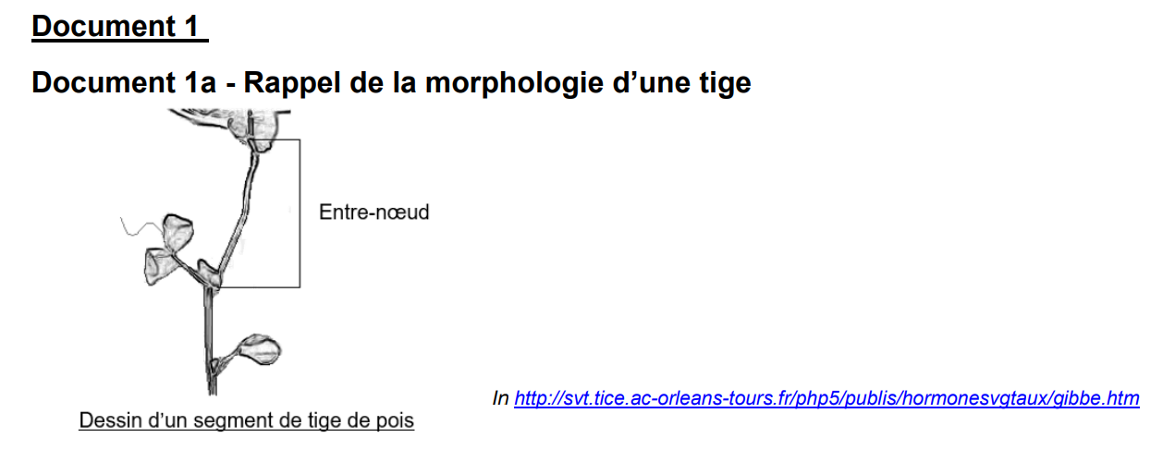
Document 1b - Morphologie d’un plant d’épinard selon la photopériode Cultivé en « jours courts » (éclairement inférieur à 13 heures par jour), l’épinard est une plante en rosette. Au bout du 10ème jour « de jours longs », il y a élongation de la tige au niveau des cellules des entre-nœuds.
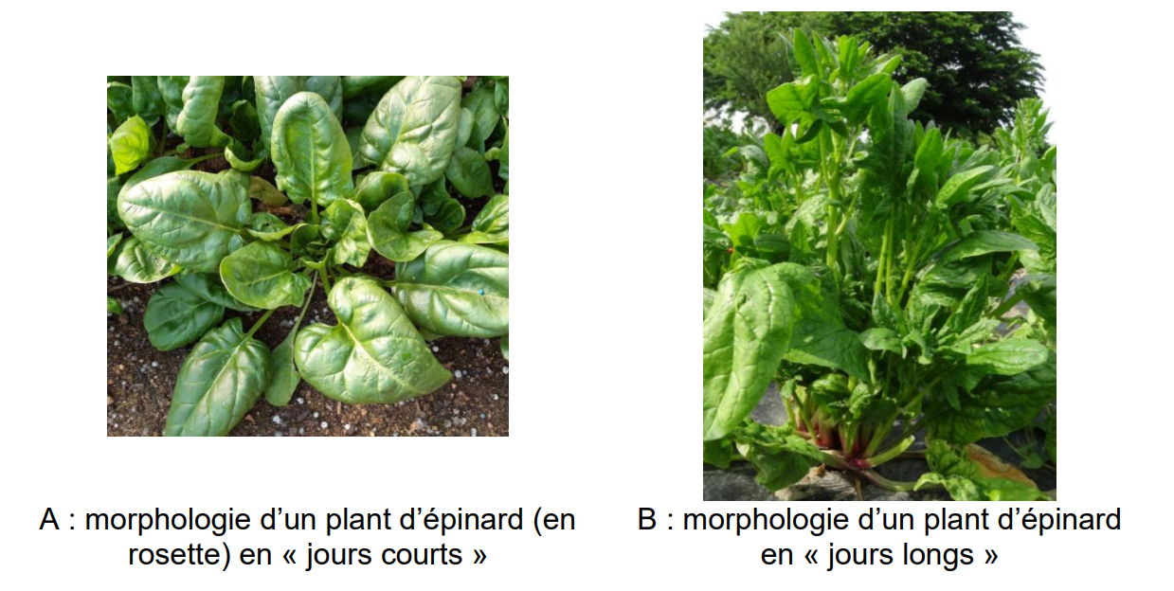

Document 2 - Chaîne de biosynthèse des gibbérellines et rôle de la 3 bétahydroxylase
Document 2a - Voie de synthèse simplifiée des gibbérellines
Les gibbérellines (GA) sont des hormones produites dans les jeunes feuilles des bourgeons apicaux, les pétioles et les tiges. Une voie de synthèse simplifiée est schématisée ci-dessous à partir d’un précurseur (P), molécule produite dans les tiges de l’épinard. Chaque étape représentée ci-dessous par une flèche est contrôlée par une enzyme spécifique. La 3 béta-hydroxylase est l’une de ces enzymes.
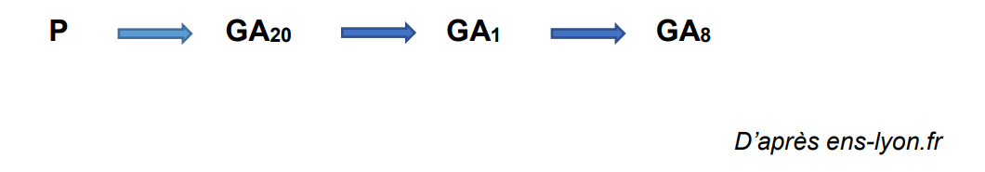
Document 2b - Rôle de la 3 béta-hydroxylase dans la synthèse des gibbérellines
Le prohexadione-Calcium ou BX 112 est une substance inhibitrice de l’enzyme 3 béta-hydroxylase.
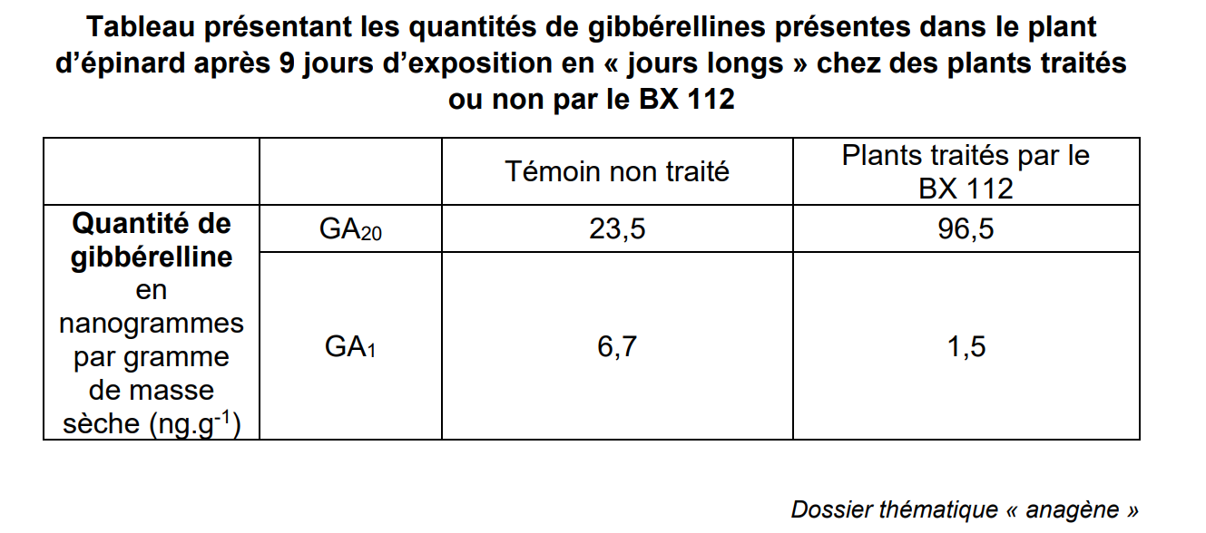
Document 3 - Les gibbérellines et la croissance en longueur des épinards
On cherche à déterminer la gibbérelline active et les effets de sa concentration sur la croissance en longueur de la tige d’épinard.
Document 3a - Expérience n°1 et résultats obtenus
On mesure la croissance de la tige d'épinard de « jours longs » après application d'un inhibiteur de croissance BX-112, 3 jours avant le passage en « jours longs ». On ajoute la GA20 dans un cas et la GA1 dans l'autre cas.
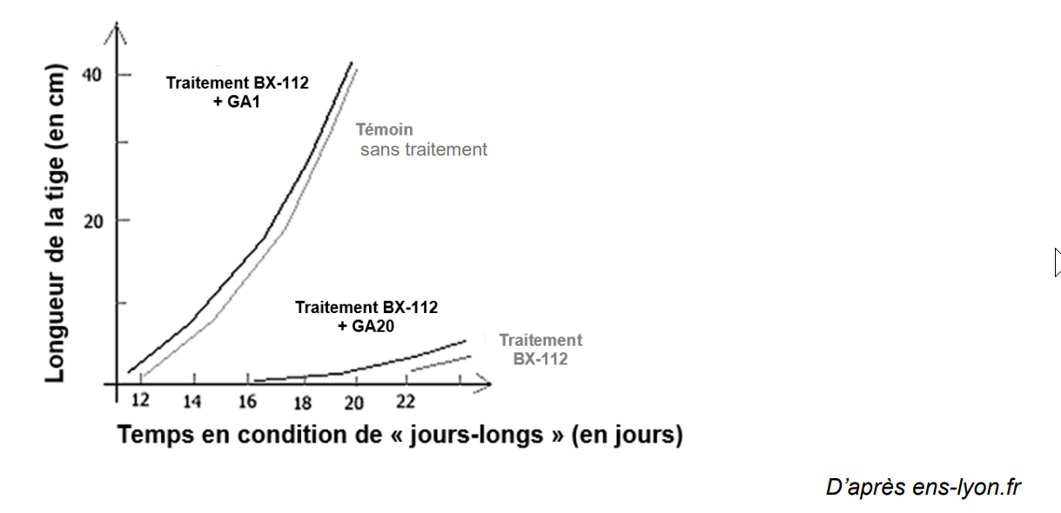

Document 3b - Expérience n°2 et résultats obtenus On applique l'inhibiteur de croissance BX-112 à une plante d'épinard de « jours longs », puis on applique des doses croissantes de GA20 et GA1. Les mesures de la taille de la tige se font après 22 jours en condition de « jours longs ».
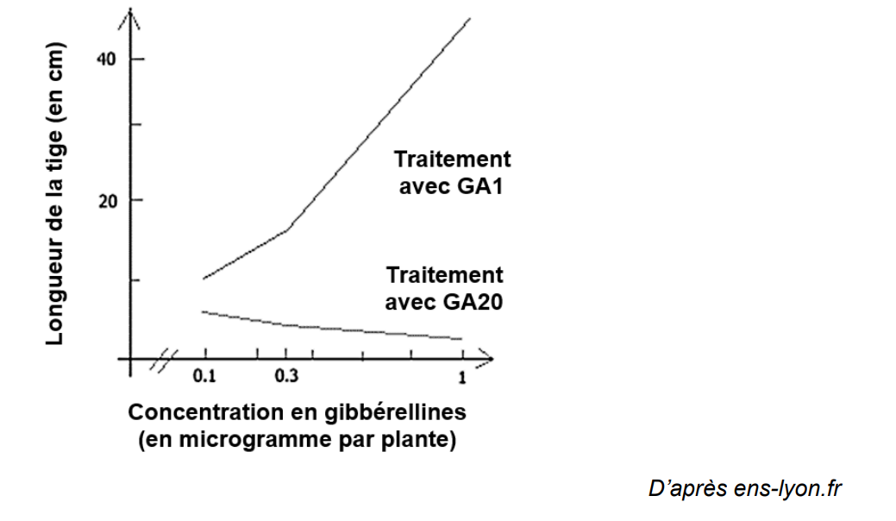

Document 4 - L’influence de la photopériode sur la synthèse des gibbérellines Des chercheurs mesurent les concentrations des gibbérellines GA20 et GA1 présentes dans le plant d’épinard en fonction de leur durée d’éclairement en « jours longs ». Ils constatent que la tige ne commence à s’allonger qu’au dixième jour.
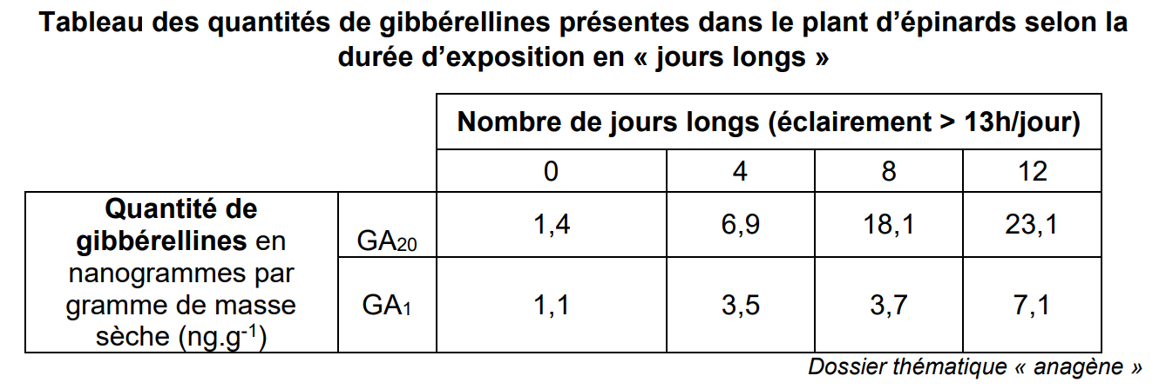

Document 5 - Le déterminisme génétique de la croissance
Certaines plantes de petite taille, comme le pois nain Pisum nana, présentent un entrenœud de longueur quasiment nul comparé au pois de taille classique Pisum sativum pour lequel cette longueur est beaucoup plus importante.
Le gène « Le » contrôle la synthèse de l’enzyme 3 béta-hydroxylase qui intervient dans la croissance en longueur de la tige. Ce gène s'exprime dans la tige du pois en croissance.
Dans le cas des pois de petite taille, ce gène est muté et ne permet pas la synthèse d’une enzyme fonctionnelle. La chromatographie est une technique de séparation des substances présentes dans un mélange. Elle a permis de doser l’abondance de certaines gibbérellines chez une plante de phénotype classique (a) et chez une plante naine (b). Chaque pic permet de visualiser l’abondance d’une gibbérelline (Notée GA 1, GA 8, GA 20 et GA 29).
